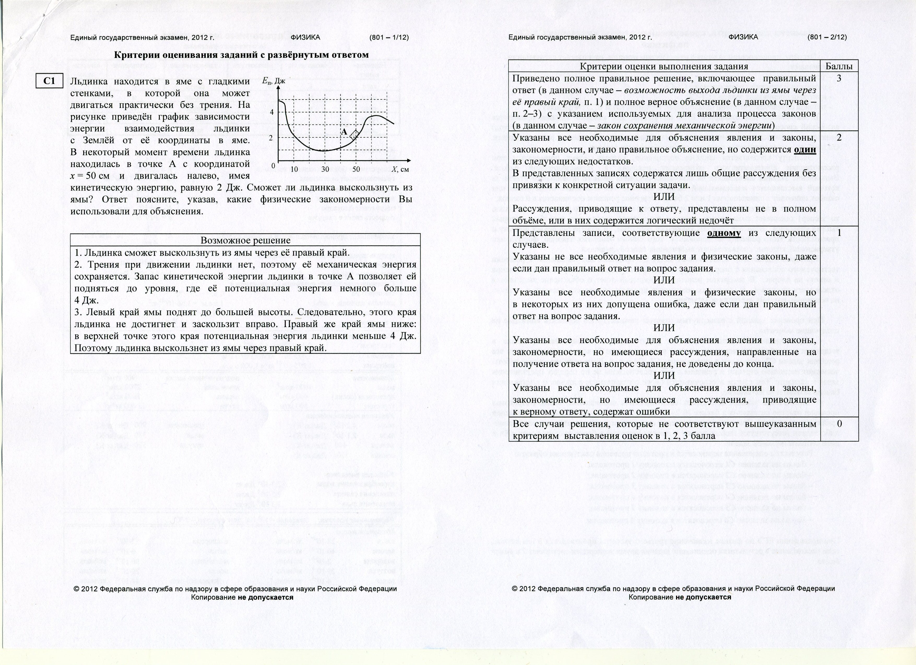
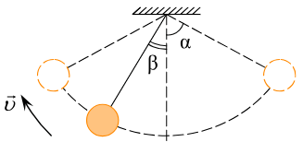
Маленький шарик, подвешенный к потолку на легкой нерастяжимой нити, совершает колебания в вертикальной плоскости. Максимальное отклонение нити от вертикали составляет угол α = 60°. Сделайте рисунок с указанием сил, приложенных к шарику в тот момент, когда шарик движется влево-⁠вверх, а нить образует угол β = 30° с вертикалью (см. рис.). Покажите на этом рисунке, куда направлено в этот момент ускорение шарика (по нити, перпендикулярно нити, внутрь траектории, наружу от траектории). Ответ обоснуйте. Сопротивление воздуха не учитывать.
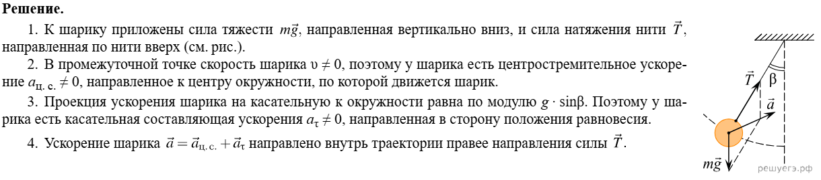
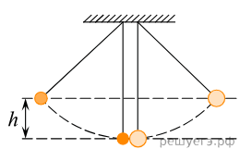
Два абсолютно упругих шарика подвешены на длинных нерастяжимых вертикальных нитях одинаковой длины так, что центры шариков находятся на одной высоте и шарики касаются друг друга (см. рис.). Вначале отклоняют в сторону в плоскости нитей легкий шарик, отпускают его, и после лобового удара о тяжелый шар легкий шарик отскакивает и поднимается на некоторую высоту h. Затем такой же опыт проводят, отклоняя из начального положения на ту же высоту тяжелый шар. Во сколько раз высота подъема легкого шарика после удара по нему тяжелым шаром будет отличаться от той, что была в первом случае? Масса легкого шарика намного меньше массы тяжелого, потерями энергии можно пренебречь. Ответ поясните, опираясь на законы механики.
